13.05.2026 – Korrektur KI Leistungsdiagnostik automatisch

Fehler bei Eingabe
- Dokumentenbenennung XY_LD_Sportart_JJ_MM_TT
X – erster Buchstabe des Vornamen
Y – erster Buchstabe des Nachnamen
Sportart – Laufen/ Rad / Sonstige

- Athlet Rohdaten: Emailadresse hinzufügen, Geburtsjahr ok wenn leer
- Testprotokoll Rohdaten hinzufügen: Nachbelastungslaktat (mmol/l) nach 3 und 5 min (ok wenn Feld leer)
- Nicht API verwenden – sondern Codex direkt – Workflow umbauen

Korrektur
- Ist alles da?
Anfangsintensität: Einheit (km/h) fehlt
Inkrement: Einheit (km/h) fehlt
Ersetzte das Wort Anfangsintensität gegen Anfangsbelastung
Visuelles Tool erzeugen, das in der Grafik die Trainingsbereiche farbig hinterlegt und manuell vom Trainer/ Auswerter verschoben werden kann
Deckblatt hinzufügen: Name des Tests {Leistungsdiagnostik Laufen} , Name des Athleten; Testdatum | Testort; Kontaktdaten des Trainers; Logo des Trainers
- Kontent:
- Uhrzeit: hh:minmin
- Rundung jeglicher Geschwindigkeiten in km/h auf eine Nachkommastelle
- V_max umbenennen in Maximalgeschwindigkeit
- Sportart zu den Testprotokoll Daten hinzufügen und bei den Athletendaten entfernen
- Schwellenschnittpunkte
  - Wenn Schwellenschnittpunkte nicht vorhanden sind, dann soll der Wert und die dazugehörige Geschwindigkeit, Pace und Herzfrequenz aus der Tabelle entfernt werden
  - Wenn ein Laktatwert für den Schwellenschnittpunkt nicht vorhanden ist, dann diesen Wert nicht berechnen und auch dort die dazugehörige Geschwindigkeit, Pace und Herzfrequenz aus der Tabelle entfernen
  - Bei der Verwendung der Polynomfunktion 3. Grades müssen die Anzahl der Schnittpunkte beachtet werden; bei mehreren Schnittpunkten im Testbereich den größeren x-Wert wählen;
- Wenn Zone 1 sinnvoll ist, dann < Geschwindigkeit, < Herzfrequenz, > Pace verwenden
- Zone 6: Geschwindigkeit entfernen und mit Wort {MAX} ersetzen, HF entfernen und mit Wort {MAX} ersetzen, Pace entfernen und mit Wort {MAX} ersetzen; RPE Fixwert 10
- Zone 5: RPE Fixwert 9
- Pflichtprüfungen: nach ganz hinten verschieben; nur als Info für den Tester und nicht als Info für den Athleten
- Look
- Grafik: letzter Datenpunkt ist nicht mehr sichtbar; Y-Achse rechts: Herzfrequenz von Herzfrequenzminimum abrunden minus 10 bis Herzfrequenzmaximum aufrunden plus 10; Hauptstriche: 10; Datendarstellung als lineare Funktion mit Markierung der Datenpunkte; Achsenbeschriftung: Herzfrequenz (bpm); Farbe: Blau
- Trainingsbereiche:
  - Vmin & vmax kombinieren in einer Spalte (von bis); runden auf eine Nachkommastelle
  - HFmin & HFmax kombinieren in einer Spalte (von bis)
- Tabellen mit nur mit einem Tabellenkopf und nicht jede Zone oder Laktatwert mit einem seperaten Tabellenkopf
- Werte mittig in der Spalte platzieren
- Layout
- im Querformat, DIN A4, exakt 5 Seiten, PDF-exportfähig ohne verrutschende Seitenumbrüche
- Seite 1–4: kundenfertig formuliert; Seite 5: ausschließlich intern für Trainer, darf vor Weitergabe an Athleten entfernt werden
- Designstil: modern, sportlich, hochwertig, Coaching-/Performance-Look
- Die Gestaltung soll: clean, minimalistisch, hochwertig, sportwissenschaftlich-modern wirken.
- Keine überladenen Grafiken oder unnötige Designelemente verwenden.
- Nutze: klare Typografie, moderne Tabellen, konsistente Abstände, viel Weißraum, kompakte Textblöcke, hochwertige Diagramme, moderne Farbbalken, dezente Icons sparsam
- Hauptfarben:
| Element | Farbe |
| ----------- | ---------- |
| Primärfarbe | Dunkelblau |
| Akzentfarbe | Türkis |
| Textfarbe | Dunkelgrau |
| Linien | Hellgrau |

- Trainingszonenfarben
| Zone | Farbe |
| ---- | ---------- |
| Z1 | Hellblau |
| Z2 | Grün |
| Z3 | Gelb |
| Z4 | Dunkelgelb |
| Z5 | Orange |
| Z6 | Rot |
- Die Farben sollen transparent, hochwertig, modern, nicht überladen wirken.
- LOGO-DARSTELLUNG:
  - scharf dargestellt werden
  - niemals verzerrt werden
  - proportional skaliert werden
  - auf hellem Hintergrund verwendet werden
  - ausreichend Weißraum erhalten
  - modern und minimalistisch eingebunden werden
  - Auf dem Deckblatt: Logo mittig platzieren; Breite ca. 5–7 cm
  - In der Fußzeile: kleines monochromes Logo rechts unten; Breite ca. 1.8–2.2 cm
  - Positionierung
    - Deckblatt: mittelgroß mittig, moderne Freistellung, viel Weißraum
    - Folgeseiten: kleines Logo rechts unten in der Fußzeile, proportional skalieren, niemals verzerren
- Fußzeile auf allen Seiten außer Deckblatt:
  - Seitenzahl rechts
  - Logo rechts unten
  - Kontaktdaten links
  - dünne horizontale Trennlinie
  - Kontaktdaten: [anna-maria@woerndle.at](mailto:anna-maria@woerndle.at) +43 677 62150496
- Keine Seitenzahl auf Seite 1.
- Seitenaufbau:
  - Seite 1: Deckblatt
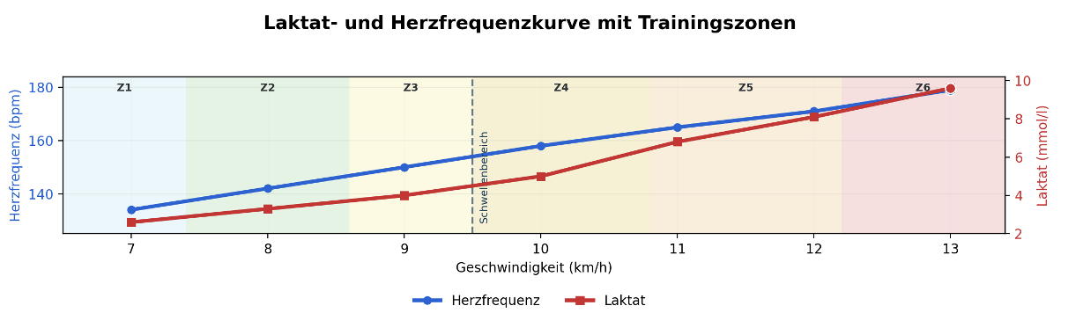
  - Seite 2: Athletenbezogene Daten; Rohdatentabelle des Testprotokolls; Beschreibung des Testprotokolls; Laktat und Herzfrequenzkurve mit Trainingszonen
  - Seite 3: Analyse der Leistungsdiagnostik
    - Schwellenschnittpunkttabelle
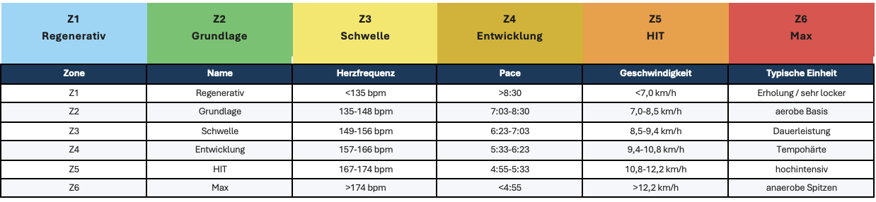
    - Trainingsbereichtabelle
  - Seite 4: Interpretation
    - Zusammenfassung
    - Schwellen & Zonen
    - Empfehlungen
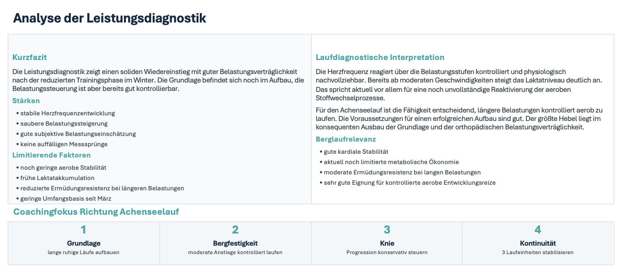
  - Seite 5: Trainerseite – Intern
    - Fachliche Notizen
    - Kontrolle der Testqualität
    - Risikoanalye
    - Schwellenlogik beschreiben
    - Trainernotizen
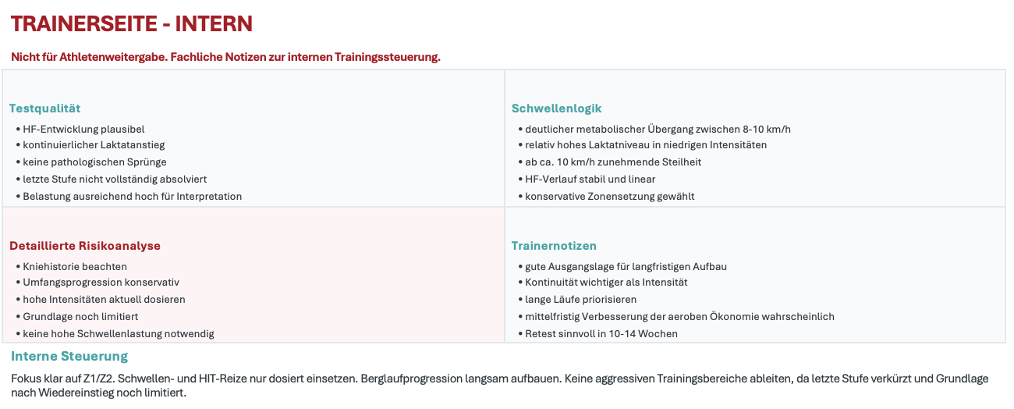

- Formulierung
- Der Absatz Zusammenfassung überrascht positiv in der Genauigkeit und bringt das Wesentliche auf den Punkt. Dabei sollte noch der Athleten Vorname statt dem Wort Athlet:in verwendet werden und der Teilnehmer:in in der Wortfindung direkt angesprochen werden. Ersetze auch hier v_max mit dem Wort Maximalgeschwindigkeit
- Der Absatz Schwellen & Zonen: Der erste Satz wiederholt die oben angeführte Tabelle der Schwellenschnittpunkte und kann daher entfernt werden. Es kann auf die Tabelle hingewiesen werden, aber die Daten müssen nicht noch einmal wiederholt werden.
- Der Absatz Trainingsbereiche kann entfernt werden, da er nur die Tabelle wiederholt.
- Der Absatz Empfehlungen ist in seiner Formulierung und Kompaktheit sehr gut verständlich und informativ.

